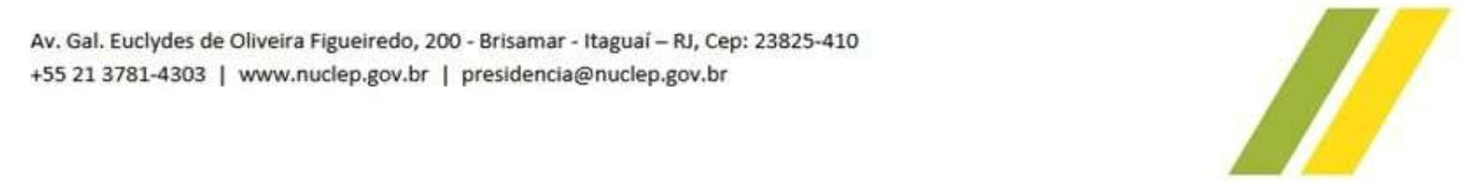



º Trimestre de
DEMONSTRAÇÕES
FINANCEIRAS
2024
3


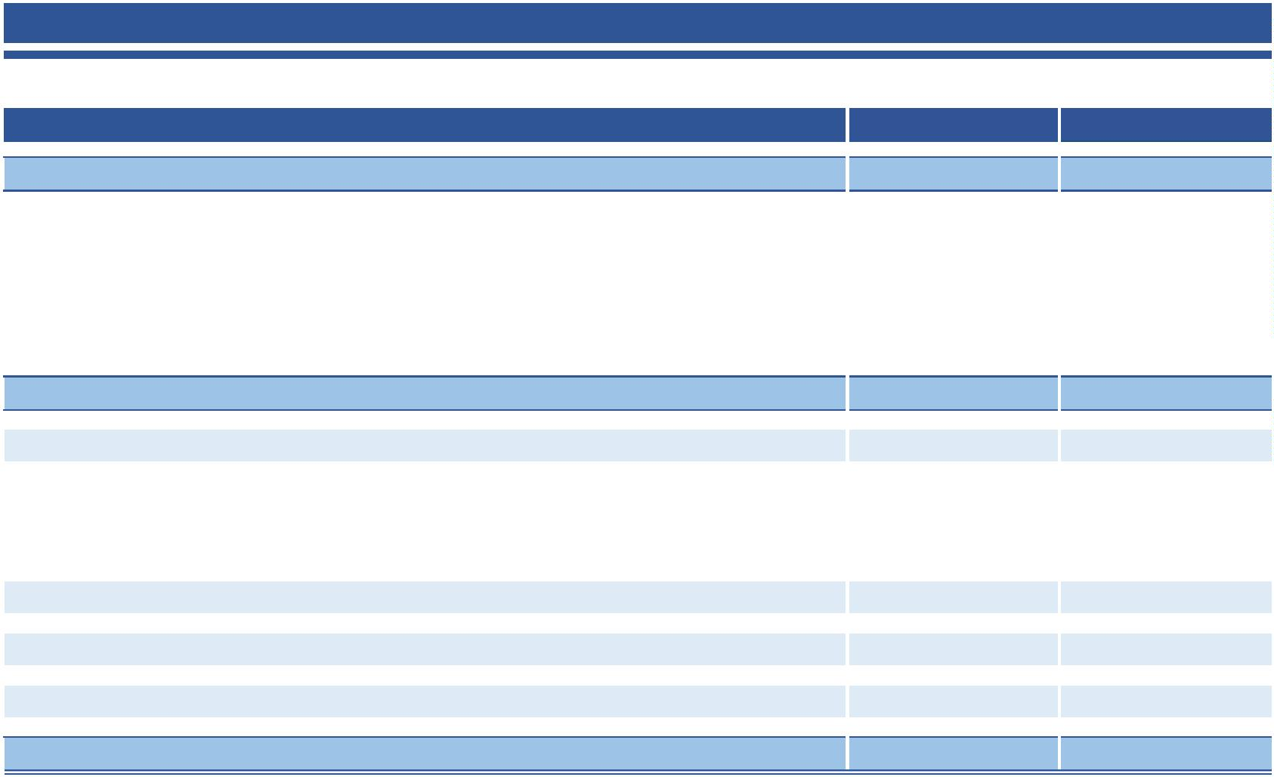

CPF 024.930.787-13
CPF 024.999.427-54
Gerente de Contabilidade - CRC-RJ 093.702/O-1
GENILDO RODRIGUES DE ARAÚJO
Gerente Geral de Planejamento e Finanças
CPF 491.885.187-87
31/12/2023
REALIZÁVEL A LONGO PRAZO
Contas a receber de longo prazo
Depósitos recursais
330.222
344.314
ATIVO NÃO CIRCULANTE
Contas a receber
Estoque
Impostos a recuperar
Outros créditos
4
5
6
7
8
223.907
34.838
32.901
122.600
10.191
23.377
274.721
59.821
27.198
159.455
13.469
14.778
ATIVO CIRCULANTE
Disponível
34.706
27.572
3.437
30/09/2024
ATIVO
Posição em Milhares de Reais
BALANÇO PATRIMONIAL
NUCLEBRÁS EQUIPAMENTOS PESADOS S.A. - NUCLEP
DEMONSTRAÇÕES FINANCEIRAS EM 30 DE SETEMBRO DE 2024
167
295.440
1.502
_________________________________________
FRANCISCO DE SOUSA VIANA
_________________________________________
________________________________________
MARCELO ANDREETTO PERILLO
Diretor Administrativo
_
As notas explicativas são parte integrante das demonstrações financeiras
554.129
619.035
ATIVO TOTAL
308.138
1.470
-
12
13
14
INVESTIMENTOS
IMOBILIZADO
INTANGÍVEL
3.697
3.697
Caução
9
10
11
33.113
24.902
4.514


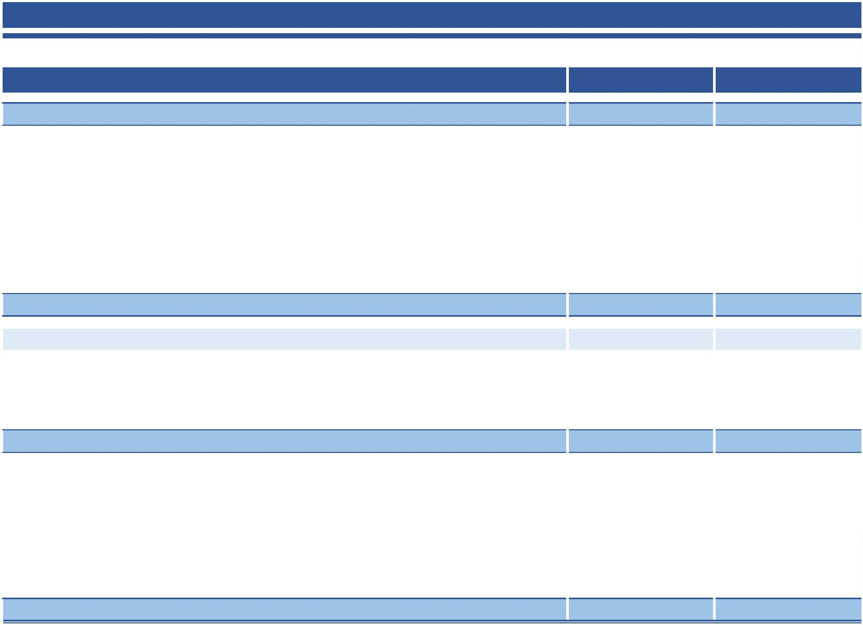

PASSIVO CIRCULANTE
PASSIVO NÃO CIRCULANTE
6.443
12.160
Receita de subvenção a realizar
43.394
10.378
26.097
26.673
3.958
15
16
17
20
18
19
Fornecedores
Obrigações trabalhistas e sociais
Obrigações tributárias
Previdência privada de curto prazo - NUCLEOS
Obrigações com clientes
Outras obrigações
119.367
2.424
173.756
33.390
53.865
13.094
12.910
44.679
3.658
359.168
31/12/2023
30/09/2024
PASSIVO
Posição em Milhares de Reais
BALANÇO PATRIMONIAL
NUCLEBRÁS EQUIPAMENTOS PESADOS S.A. - NUCLEP
DEMONSTRAÇÕES FINANCEIRAS EM 30 DE SETEMBRO DE 2024
PATRIMÔNIO LÍQUIDO
554.129
619.035
PASSIVO TOTAL
159.864
(220.636)
Ajuste de exercícios anteriores
Adiantamento para futuro aumento de capital
Reserva de reavaliação
Ajuste de avaliação patrimonial
Prejuízos acumulados
22.1
22
22.2
22.3
Capital social
121.132
63.114
-
32.825
15.736
174.291
(164.834)
86.111
63.114
35.477
33.479
14.813
74.894
71.004
Receita de subvenção a realizar de longo prazo
20
21.2
313.630
220.807
17.929
359.168
274.393
13.771
EXIGÍVEL A LONGO PRAZO
Previdência privada de longo prazo - NUCLEOS
Provisões
313.630
As notas explicativas são parte integrante das demonstrações financeiras
CPF 024.930.787-13
CPF 491.885.187-87
Gerente Geral de Planejamento e Finanças
FRANCISCO DE SOUSA VIANA
Gerente de Contabilidade - CRC-RJ 093.702/O-1
CPF 024.999.427-54
GENILDO RODRIGUES DE ARAÚJO
_________________________________________
_________________________________________
________________________________________
MARCELO ANDREETTO PERILLO
Diretor Administrativo
_


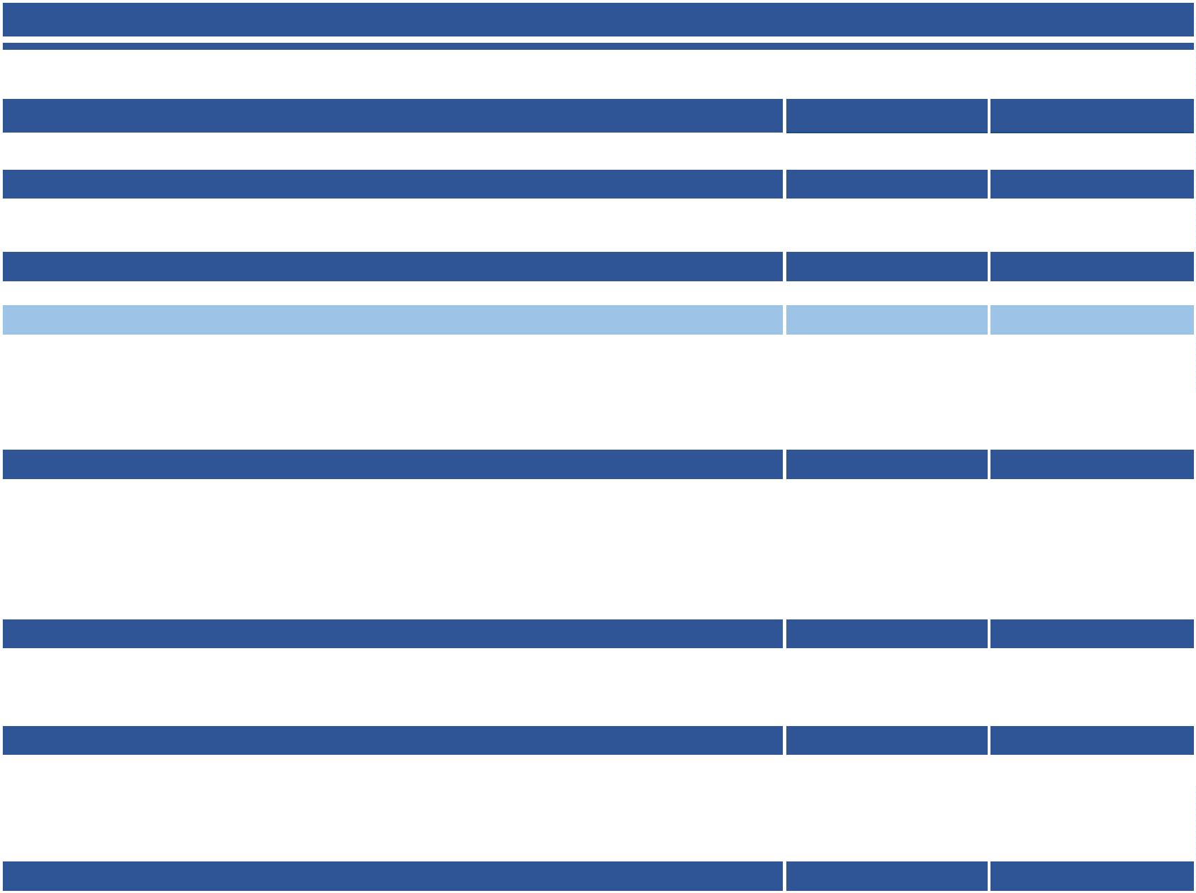

(24)
(11)
_________________________________________
FRANCISCO DE SOUSA VIANA
_________________________________________
________________________________________
MARCELO ANDREETTO PERILLO
Diretor Administrativo
_
As notas explicativas são parte integrante das demonstrações financeiras
(242)
(35.706)
LUCRO LÍQUIDO DO EXERCÍCIO
-
-
GENILDO RODRIGUES DE ARAÚJO
Gerente Geral de Planejamento e Finanças
CPF 491.885.187-87
(-) IR sobre Lucro Líquido
(-) CS sobre Lucro Líquido
(242)
(35.671)
(-) Alienação de Ativos ou Baixa de Passivos Não Circulantes
LUCRO ANTES DO IR/CSSL
(242)
-
(35.671)
-
LUCRO OPERACIONAL ANTES DE OUTRAS RECEITAS
Receita Financeira
(1.990)
(1.990)
-
1.121
(869)
1.990
CPF 024.930.787-13
CPF 024.999.427-54
Gerente de Contabilidade - CRC-RJ 093.702/O-1
2
292.022
327.647
RECEITA OPERACIONAL LÍQUIDA
30/09/2023
30/09/2024
Posição em Milhares de Reais
DEMONSTRAÇÃO DO RESULTADO DO EXERCÍCIO
NUCLEBRÁS EQUIPAMENTOS PESADOS S.A. - NUCLEP
DEMONSTRAÇÕES FINANCEIRAS EM 30 DE SETEMBRO DE 2024
3
(-) DESPESAS OPERACIONAIS
(-) Resultado Financeiro
Despesa Financeira
1.748
(36.792)
LUCRO OPERACIONAL ANTES DO RESULTADO FINANCEIRO
5
6
2
2
(-) Despesas Operacionais Administrativas e Comerciais
(-) Despesas Operacionais Tributárias
(279.823)
(278.083)
(1.740)
(351.267)
(349.763)
(1.504)
281.571
314.475
LUCRO BRUTO
4
2
(10.451)
(13.172)
(-) Custos dos Produtos Vendidos - CPV


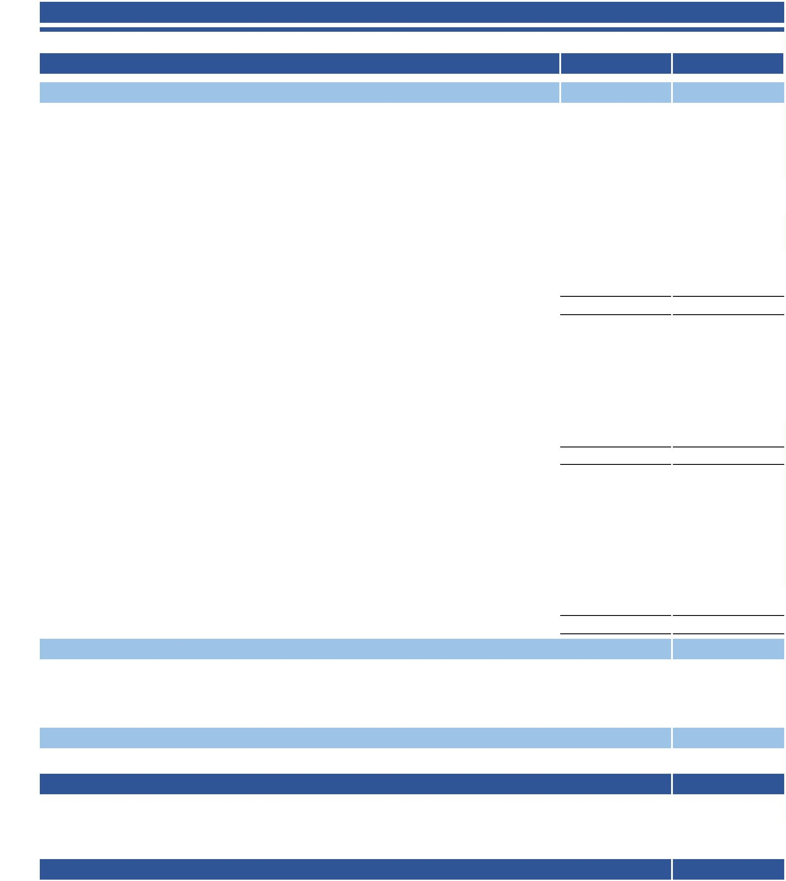

Gerente de Contabilidade - CRC-RJ 093.702/O-1
CPF 024.930.787-13
CPF 024.999.427-54
_________________________________________
FRANCISCO DE SOUSA VIANA
_________________________________________
GENILDO RODRIGUES DE ARAÚJO
Gerente Geral de Planejamento e Finanças
CPF 491.885.187-87
________________________________________
MARCELO ANDREETTO PERILLO
Diretor Administrativo
_
18.787
24.983
VARIAÇÃO NO SALDO DAS DISPONIBILIDADES
42.461
61.248
34.838
59.821
Aumento (Redução) nas Disponibilidades
Saldo inicial do Disponível no período
Saldo final do Disponível no período
3.033
8.599
7.742
14.121
5.614
19.226
16.589
(13.193)
(1.600)
48.499
30.966
10.470
2.716
57.418
18.007
1.827
Aumentos (Reduções) do Passivo
Fornecedores
Estoques de processo - Depreciação
Depósitos recursais e cauções
Impostos a recuperar
(21.563)
-
(3.289)
(1.872)
(7.923)
(36.854)
(47)
1.077
(3.278)
(27.470)
Estoques
Outros créditos
13.917
4.884
Obrigações trabalhistas e sociais
Obrigações tributárias
Previdência privada
Obrigações com clientes
Subvenções a realizar/outras
Provisões
(Aumentos) Reduções do Ativo
Contas a receber
(40.447)
-
(236)
1.686
(2.430)
2.142
(10.974)
654
Baixa/Ganho no ativo imobilizado
Ajuste de Repasses Recebidos a Título de AFAC
Realização das subvenções de investimentos
-
32
Depreciação de ativos incorporados por valor justo
Amortizações
(7.510)
-
18.787
24.983
FLUXO DE CAIXA GERADO (APLICADO) NO EXERCÍCIO
(16.421)
(17.019)
Subvenções para amortização de dívida - Nucleos
(16.421)
(17.019)
FLUXO DE CAIXA DAS ATIVIDADES DE FINANCIAMENTO
(7.194)
-
Aquisição de imobilizado
Aquisição de intangível
-
(7.510)
(7.027)
167
FLUXO DE CAIXA DAS ATIVIDADES DE INVESTIMENTOS
Aquisição de investimento
1
(4.458)
16.946
4.286
(960)
38
FLUXO DE CAIXA DAS ATIVIDADES OPERACIONAIS
5.517
Depreciação
-
30
Ajustes para conciliar o resultado às disponibilidades
geradas pelas atividades operacionais :
Ajuste de exercícios anteriores
(35.706)
Resultado do exercício
42.718
(242)
49.029
30/09/2023
30/09/2024
Posição em Milhares de Reais
DEMONSTRAÇÃO DOS FLUXOS DE CAIXA
NUCLEBRÁS EQUIPAMENTOS PESADOS S.A. - NUCLEP
DEMONSTRAÇÕES FINANCEIRAS EM 30 DE SETEMBRO DE 2024




(35.706)
LUCRO (PREJUÍZO) DO EXERCÍCIO
30/09/2023
30/09/2024
Posição em Milhares de Reais
DEMONSTRAÇÃO DO RESULTADO ABRANGENTE
NUCLEBRÁS EQUIPAMENTOS PESADOS S.A. - NUCLEP
DEMONSTRAÇÕES FINANCEIRAS EM 30 DE SETEMBRO DE 2024
(242)
_________________________________________
CPF 024.930.787-13
CPF 024.999.427-54
Gerente de Contabilidade - CRC-RJ 093.702/O-1
GENILDO RODRIGUES DE ARAÚJO
Gerente Geral de Planejamento e Finanças
CPF 491.885.187-87
_________________________________________
FRANCISCO DE SOUSA VIANA
________________________________________
MARCELO ANDREETTO PERILLO
Diretor Administrativo
_
(1.165)
(36.629)
RESULTADO ABRANGENTE
(923)
(923)
(923)
(923)
Outros resultados abrangentes
Realização da reserva de reavaliação

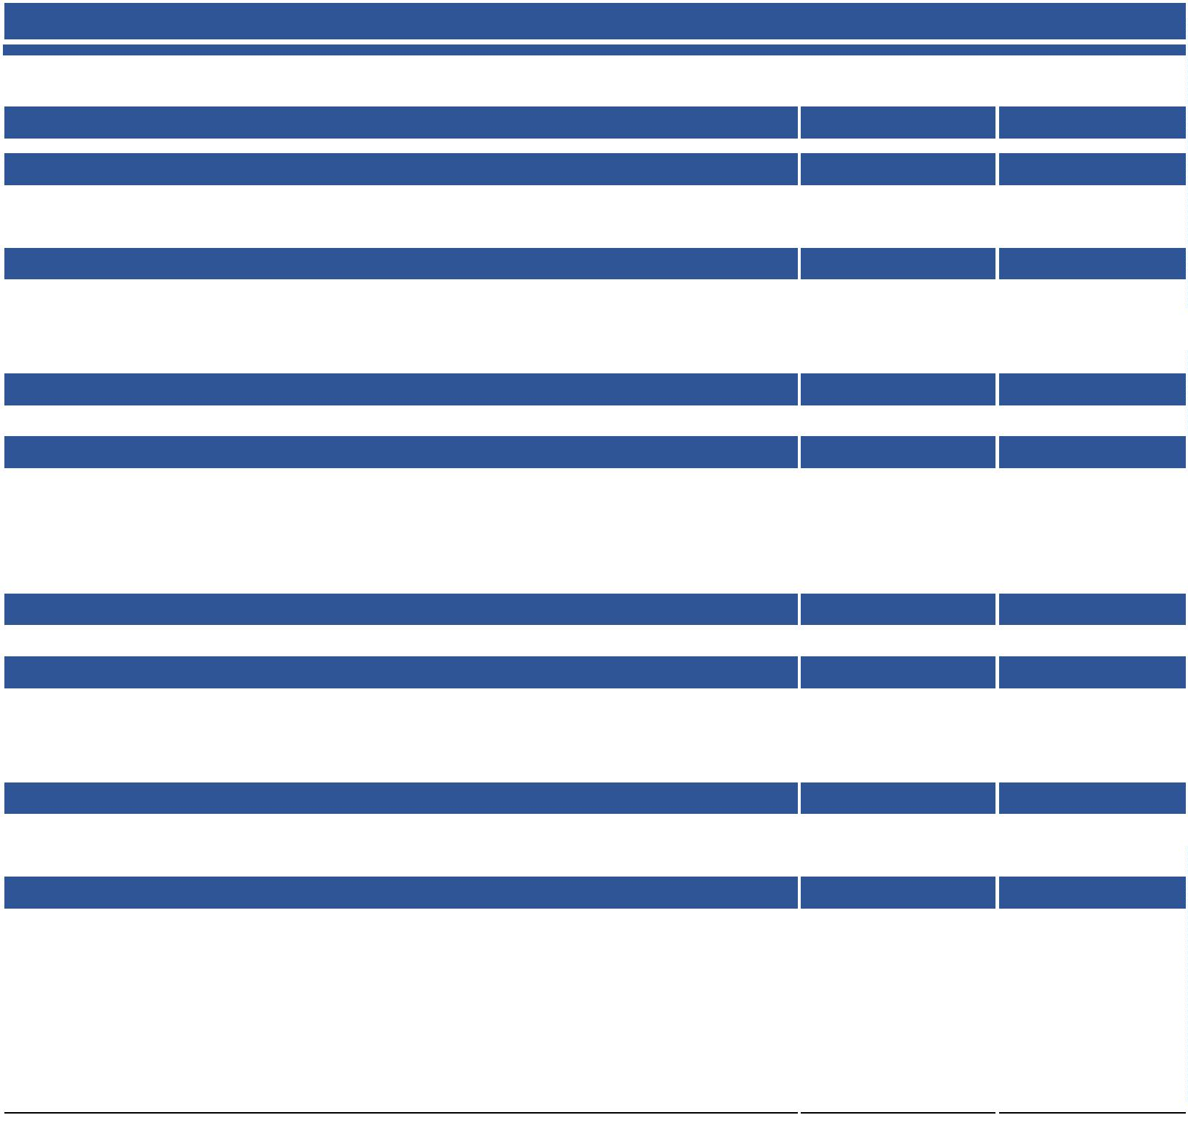

30/09/2024
Posição em Milhares de Reais
DEMONSTRAÇÃO DO VALOR ADICIONADO
NUCLEBRÁS EQUIPAMENTOS PESADOS S.A. - NUCLEP
DEMONSTRAÇÕES FINANCEIRAS EM 30 DE SETEMBRO DE 2024
30/09/2023
CPF 024.999.427-54
Gerente de Contabilidade - CRC-RJ 093.702/O-1
MARCELO ANDREETTO PERILLO
Diretor Administrativo
CPF 024.930.787-13
_________________________________________
FRANCISCO DE SOUSA VIANA
_________________________________________
GENILDO RODRIGUES DE ARAÚJO
Gerente Geral de Planejamento e Finanças
CPF 491.885.187-87
________________________________________
_
2.095
1.990
(242)
(142.980)
(13.172)
(129.808)
(4.325)
(4.074)
(38)
(5.454)
(5.422)
(32)
. RETENÇÕES
4
(60.906)
(110.777)
3. VALOR ADICIONADO BRUTO
(-) Materiais, energia e serviços de terceiros
(75.750)
(10.451)
(65.299)
(-) Depreciação dos bens móveis e imóveis
(-) Amortização de ativos não circulantes
(-) Redução ao valor recuperável
. INSUMOS PRÓPRIOS E ADQUIRIDOS DE TERCEIROS
(-) Custos dos produtos vendidos - CPV
2
14.844
32.203
Receita bruta de vendas de produtos e serviços
14.844
32.203
1. RECEITAS
277.534
277.534
-
181.363
24.383
2.714
177.578
26.576
10.347
3.312
869
(35.706)
Pessoal (Remuneração e encargos)
Previdência complementar
Provisões (trabalhistas, cíveis e tributárias)
Governo (Federal, Estadual e Municipal)
Juros e atualizações monetárias
Resultado do exercício
212.303
182.976
8. DISTRIBUIÇÃO DO VALOR ADICIONADO
212.303
182.976
7. VALOR ADICIONADO A TRANSFERIR
299.207
297.216
1.991
. VALOR ADICIONADO RECEBIDO EM TRANSFERÊNCIA
(-) Recursos orçamentários do tesouro nacional
(+) Receita financeira
6
(65.231)
(116.231)
5. VALOR ADICIONADO LÍQUIDO PRODUZIDO PELA ENTIDADE
(213)
-


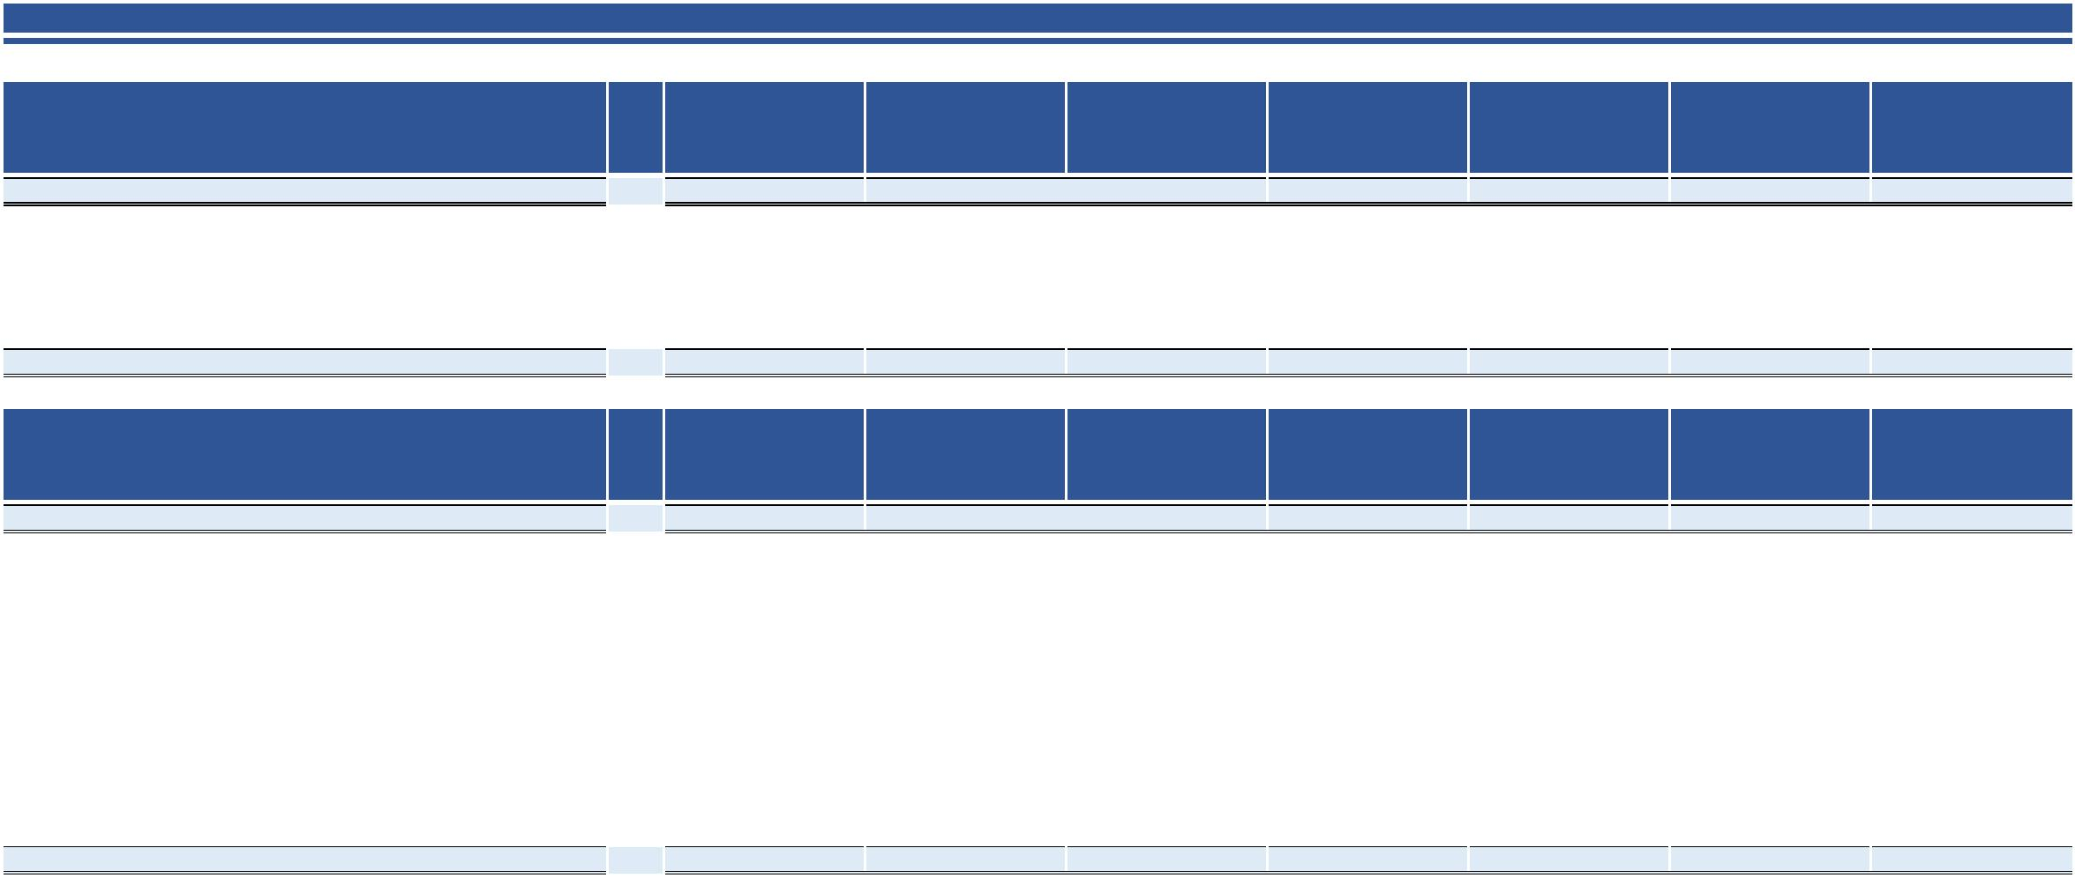

Posição em Milhares de Reais
Total
Capital social
Nota
Setembro de 2023
Prejuízos
acumulados
Ajuste de avaliação
patrimonial
Reserva de
reavaliação
Ajuste de exercícios
anteriores
Adiantamento para
futuro aumento de
capital
Saldo em 31 de Dezembro de 2022
DEMONSTRAÇÃO DAS MUTAÇÕES DO PATRIMÔNIO LÍQUIDO
NUCLEBRÁS EQUIPAMENTOS PESADOS S.A. - NUCLEP
DEMONSTRAÇÕES FINANCEIRAS EM 30 DE SETEMBRO DE 2024
25.3
-
(218)
1.904
Adiantamento para futuro aumento de capital
Baixa e depreciação de ativos incorporados a valor justo
Resultado do exercício
923
-
(923)
-
-
Realização reserva de reavaliação
196.797
-
(58.900)
175.615
16.968
1.904
-
-
-
-
-
-
61.210
922
-
(922)
-
-
-
-
25.3
25.2
Realização reserva de reavaliação
Ajuste de exercícios anteriores
100.113
-
-
-
-
Baixa de provisão de FGTS sobre 13º salário
Baixa de provisão de INSS sobre 13º salário
Apropriação de receita industrial
17.479
1.011
2.529
30
-
(185.853)
-
-
-
17.479
1.011
2.529
30
-
Baixa de provisão de 13º salário
-
-
174.655
16.045
1.686
63.114
Saldo final em 30 de Setembro de 2023
(242)
(242)
-
-
(58.219)
-
-
1.686
(960)
-
-
-
(960)
-
Nota
174.291
15.736
32.825
-
63.114
Saldo em 31 de Dezembro de 2023
Total
Capital social
-
Setembro de 2024
Prejuízos
acumulados
Ajuste de avaliação
patrimonial
Reserva de
reavaliação
Ajuste de exercícios
anteriores
Adiantamento para
futuro aumento de
capital
197.282
CPF 024.930.787-13
_________________________________________
FRANCISCO DE SOUSA VIANA
Gerente de Contabilidade - CRC-RJ 093.702/O-1
CPF 024.999.427-54
_________________________________________
GENILDO RODRIGUES DE ARAÚJO
Gerente Geral de Planejamento e Finanças
CPF 491.885.187-87
________________________________________
MARCELO ANDREETTO PERILLO
Diretor Administrativo
_
159.864
-
(14.427)
-
-
654
-
14.427
-
Baixa de ativos incorporados a valor justo
Adiantamento para futuro aumento de capital
Resultado do exercício
-
-
-
-
-
-
-
-
-
-
-
14.813
33.479
35.477
63.114
Saldo final em 30 de Setembro de 2024
(35.706)
86.111
(35.706)
(220.636)
-
654
-
-
-
-
-
-
-




.2 Demonstração do valor adicionado - DVA
Embora não esteja previsto na Lei 6.404/76, a companhia elabora a DRA conforme resolução CFC N.º 1.185/09; CPC 26 e CVM 106/22,
sendo parte integrante das Demonstrações Financeiras.
.3.1 Demonstração do Resultado Abrangente – DRA
2
.3 Demonstração do Resultado
A companhia elaborou a DVA nos termos da Deliberação CVM nº 557/08 e do Pronunciamento técnico CPC 09 – Demonstração do Valor
Adicionado, a qual é apresentada como parte integrante das Demonstrações Financeiras.
2
2
A Administração da Companhia ratifica que todas as informações relevantes das Demonstrações Financeiras estão sendo evidenciadas e
correspondem às utilizadas na sua gestão.
A NUCLEP é uma empresa pública federal dependente da União, integrante do Balanço Geral da União (BGU), e, por isso, escritura suas
operações no Sistema Integrado de Administração Financeira do Governo Federal (SIAFI) na modalidade total.
As práticas contábeis adotadas no Brasil compreendem a legislação societária brasileira e os pronunciamentos, interpretações e orientações
emitidos pelo Comitê de Pronunciamentos Contábeis – CPC, aprovados pelo Conselho Federal de Contabilidade – CFC e pela Comissão de
Valores Mobiliários – CVM.
As Demonstrações Financeiras foram preparadas e estão sendo apresentadas em conformidade às práticas contábeis adotadas no Brasil e às
Normas Internacionais de Contabilidade (Internacional Financial Reporting Standards – IFRS, em inglês) emitidas pelo Conselho de
Normas Internacionais de Contabilidade (International Accounting Standards Board – IASB, em inglês).
.1 Declaração de Conformidade
2
PREPARAÇÃO E APRESENTAÇÃO DAS DEMONSTRAÇÕES FINANCEIRAS
CONTEXTO OPERACIONAL
1
(Em Milhares de Reais)
NUCLEBRÁS EQUIPAMENTOS PESADOS S.A. - NUCLEP
NOTAS EXPLICATIVAS ÀS DEMONSTRAÇÕES FINANCEIRAS
EM 30 DE SETEMBRO DE 2024
É evidente que a atuação da NUCLEP nos referidos setores atende a relevante interesse público e à soberania nacional, constituindo imperativo
da segurança nacional pela necessidade de participação e controle do Estado sobre atividades que envolvam segurança, defesa e soberania.
2
A empresa mantém os seguintes benefícios aos seus empregados e dirigentes: Plano de assistência médico-odontológico, extensivo aos
dependentes, alimentação, transporte e plano de previdência privada com coparticipação dos empregados.
68.756 mil no exercício de 2023).
2
A NUCLEP segue operando seu parque fabril com qualidade e a determinação de seu quadro técnico motivou melhorias na área administrativa
com a implantação de ferramentas que pudessem dar suporte logístico às obtenções, ao armazenamento e ao controle de estoque. Com isso, a
necessidade de capital de giro vem sendo suprida com os recursos da União, que durante o exercício de 2024 foram de R$ 297.216 mil (R$
A NUCLEP possui experiência comprovada na fabricação de equipamentos e estruturas de grande porte e de alta qualidade, além das
características únicas de sua capacidade instalada, que são fundamentais para a inclusão de novos produtos, com maior valor agregado,
contribuindo para o desenvolvimento do País.
É importante ressaltar que o setor nuclear pode ser enquadrado tanto no campo energético (no sentido de ampliação da matriz energética
nacional), como também, no de defesa (soberania nacional).
Com origem no Decreto 76.805, de 16 de dezembro de 1975, que autorizou a sua criação, a NUCLEP nasceu voltada para a inovação e
tecnologia, com a missão de ser o braço industrial do projeto de ampliação da matriz energética nacional, projetando, desenvolvendo, fabricando e
comercializando “componentes pesados relativos a usinas nucleares e a outros projetos correlacionados”. Para tanto, a empresa inicialmente tinha
o propósito de construir os equipamentos de reposição das usinas nucleoelétricas, assim como todos os componentes necessários para as futuras
plantas, com o decorrer dos anos foi agregando novos projetos na área de defesa, na construção naval e offshore e mais recentemente na área de
energia com a construção de torres.
Sob o controle acionário da União será representada, na qualidade de controladora, pela Procuradoria Geral da Fazenda Nacional do Ministério
da Fazenda, a NUCLEP tem por objeto social projetar, desenvolver, fabricar e comercializar componentes pesados relativos a usinas nucleares, a
construção naval e offshore, e a outros projetos.
A Nuclebrás Equipamentos Pesados S/A – NUCLEP é uma empresa pública, de capital fechado, vinculada ao Ministério de Minas e Energia
(MME), com atuação na indústria de caldeiraria pesada, com tecnologia, equipamentos, pessoal qualificado e certificações adequadas para
fornecer equipamentos, com alta complexidade de fabricação, sob encomenda, para os principais mercados de atuação: Energia Nuclear, Petróleo
e Gás, Defesa e Outros. Sua sede está situada no Edifício Londres do Condomínio Le Monde Office, Avenida das Américas, nº 3.500 – Sala 613
do Bloco 01, Barra da Tijuca – Rio de Janeiro – RJ – Cep: 22.640-102.

Além de terem sido realizadas diversas ações internas visando a mitigação de riscos de novos ataques, foram iniciados novos projetos de
3
aplicam quaisquer ajustes para mensurá-los ao valor justo ou ao valor presente. Não se tem a mensuração do valor de mercado desse instrumento,
dado que a intenção da entidade é manter os títulos até o vencimento.
.1 Aos instrumentos financeiros ativos e certos passivos, como empréstimos, recebíveis e investimentos mantidos até o vencimento, não se
3
As principais práticas adotadas pela empresa estão descritas a seguir:
SUMÁRIO DAS PRINCIPAIS PRÁTICAS CONTÁBEIS ADOTADAS
3
modernização tecnológica. Atualmente, a NUCLEP encontra-se em fase de aquisição de software de decriptografia e modernização de
equipamentos de backup visando alcançar êxito no acesso aos arquivos indisponíveis e recuperar os arquivos existentes, respectivamente.
.1.1 Caixa e equivalente de caixa compreendem os numerários em espécie e os depósitos bancários disponíveis de curto prazo, com livre
Em relação à elaboração das Demonstrações Financeiras, o ataque inviabilizou a utilização das informações afetas ao sistema integrado
gerencial da empresa (ERP Benner) impedindo as contabilizações automatizadas e obrigando a recorrer à medidas paliativas, como a
utilização de cálculos e levantamentos em planilhas eletrônicas de forma manual e conservadora em contas como, depreciação, provisões
contingenciais, subvenções, dentre outras.
administrativos quanto de produção.
A suspensão das operações online foi a primeira medida preventiva para garantir a integridade dos dados e a segurança das informações.
Além disso, foi participado à Polícia Federal e ao Centro de Prevenção, Tratamento e Resposta a Incidentes – CTIR GOV, Órgão vinculado
ao Gabinete de Segurança Institucional - GSI e continua sendo avaliada a ocorrência de eventual vazamento de dados pessoais para
comunicar à Autoridade Nacional de Proteção de Dados – ANPD, bem como a todos os titulares dos dados. O ataque cibernético
criptografou cerca de 80 TB de dados, impactando diretamente a base de dados de todos os sistemas utilizados pela NUCLEP, tanto
e
malware
ambiente, com ocupação, escalação, movimentação lateral (infectação de máquinas adjacentes), implantação de
captura/encriptação de dados corporativos, que, em conjunto, são nomeados de ataque cibernético.
O ataque foi executado, a princípio, pela ferramenta Ransomware (indisponibilidade de ativos por criptografia), que causou a invasão do
No dia 24/05/2023, a NUCLEP sofreu um ataque cibernético no seu ambiente lógico. Foi identificada a presença de um malware nos
sistemas de informática da empresa. O ataque comprometeu os sistemas corporativos e o backup .
Pelos ofícios P-40/2023 e P-041/2023 foram notificados do ataque o Ministério de Minas e Energia e a Secretaria de Coordenação e
Governança das Empresas Estatais, respectivamente.
movimentação nas operações da empresa.
2
(trabalhistas, cíveis e tributárias). Embora a administração faça uso de avaliações que são revisadas periodicamente, os resultados reais
poderão divergir dessas estimativas.
.6 Ataque cibernético ao ambiente lógico
2
As operações com moedas estrangeiras são convertidas para a moeda funcional com base nas taxas de câmbio vigentes nas datas das
transações ou da avaliação, nas quais os itens são mensurados. Variações positivas e negativas cambiais decorrentes da liquidação dessas
operações e da conversão pelas taxas de câmbio no final do exercício, oriundas de ativos e passivos monetários em moedas estrangeiras, são
reconhecidas na demonstração do resultado.
b) Transações e saldos monetários
A moeda funcional e a moeda de apresentação da companhia é o Real (R$). As demonstrações financeiras estão apresentadas em milhares
de R$.
a) A moeda funcional e a de apresentação
.5 Base de Conversão de Moeda
2
EPCLD, assim como avaliação dos demais riscos relacionados a outras provisões, como contingenciais pertinentes aos processos judiciais
–
Na elaboração das Demonstrações Financeiras, é necessário usar estimativas com base em premissas que alteram os valores dos ativos e
passivos com reflexos nas receitas e despesas. Essas estimativas correspondem à: avaliação dos ativos financeiros pelo valor justo; vida útil
do ativo imobilizado; análise de risco de crédito para determinação provisão para Estimativa de Perdas em Créditos de Liquidação Duvidosa
.4 Uso de Estimativas e Julgamentos
2
O 3º trimestre apresenta na Demonstração do Resultado um prejuízo de R$ 35.705 motivado pelo registro de R$ 35.601.375,51 do Plano de
Equacionamento de Dívida do NUCLEOS referente ao exercício de 2021, com o primeiro pagamento pelos funcionários em JAN/2024 e
pela patrocinadora NUCLEP em julho de 2024. Esse prejuízo é econômico pois não impacta o caixa da NUCLEP a curto prazo e evidencia
uma evolução nos resultados da Empresa para um prejuízo de R$ 104 mil , pois no 2º trimestre o prejuízo estava em R$ 3.627 mil, não
considerando o Plano de Equacionamento do NUCLEOS. As Notas técnicas nº 20 e 22.4 evidencia com detalhes o prejuízo em tela.
.3.2 Prejuízo

3
liquidação duvidosa, julgados suficientes pela administração, conforme Nota 5.
.1.2 As contas a receber estão registradas ao valor original das vendas de produtos e serviços, com perdas estimadas em créditos de
.3 O imobilizado está registrado ao preço de aquisição, sendo considerada a estimativa de vida útil econômica, o valor residual e a taxa de
3
atualização monetária e juros proporcionais ao período incorrido, deduzidos dos pagamentos efetuados.
.5 Os empréstimos e financiamentos são reconhecidos quando da entrada dos recursos líquidos e são apresentados pelo custo, acrescido de
3
setor jurídico.
.4 As provisões trabalhistas contingenciais, são mantidas regularmente com encargos sociais e foram estimadas com base na opinião do nosso
3
depreciação dos bens estabelecidos no CPC 27, aprovado pela deliberação CVM 583/09. A depreciação é calculada pelo método linear a taxas
compatíveis com o prazo de vida útil dos bens. O valor residual e a vida útil do ativo são revisados ao final de cada exercício.
.6 A reserva de reavaliação será mantida até a realização total dos ativos que a originaram por meio de depreciação.
.2 Os estoques estão registrados ao valor do custo médio de aquisição e não superam o valor de mercado ou de reposição.
3
3
.1.4 Outros créditos estão registrados ao valor original.
3
.1.3 Ao ativo realizável a longo prazo, não se aplicam a apuração de perdas ou desvalorização.
3
custeio, por sua vez, é reconhecido pelo regime de competência nos períodos ao longo dos quais a entidade reconhece os custos/despesas.
.8 As subvenções são assistências financeiras governamentais recebidas do Tesouro Nacional, destinadas aos pagamentos de pessoal e de
3
mensurados, compreendendo o valor das vendas de produtos e serviços, sendo reconhecidas pelo regime de competência.
.7 As receitas são reconhecidas quando for provável que benefícios econômicos futuros fluam para a entidade, e possam ser confiavelmente
3


-
1.713
437
-
Comercial Usaco Ltda.
-
525
Empresa Brasileira de Engenharia S/A
Nov Wllbore Technologies do Brasil
Demais Clientes
-
182
-
145
-
-
73
(-) Perdas Estimadas em Créditos de Liquidação Duvidosa
Subvenções a Receber
(26.045)
25.064
32.901
TMC - Terminal Multimodal de Coroa Grande SPE S/A
Estaleiro Brasfels Ltda.
Industra Nucleares do Brasil S/A
Frank's Internacional Brasil Ltda.
Superpesa Transporte, Projetos e Fabricação S/A
Eletronuclear S/A
[
[
Do limite de saque disponível, 23% (vinte e três por cento) desses recursos estão conciliados com pagamentos a serem realizados no
próximo trimestre. Os demais 77 % (setenta e sete por cento) estão vinculados da seguinte forma:
34.838
59.821
Total
18.113
Empresa Brasileira de Engenharia S/A
Demais Clientes
Serviço
a] Fonte Própria e Custeio Tesouro Nacional: referente aos pagamentos futuros de custeios e investimentos;
b] Pessoal: vinculados a pagamentos de Salários, Previdência, Sentenças e outros.
38.334
Custeio - Fonte Própria
179
3.989
Custeio/Investimento – Fonte Tesouro Nacional
Pessoal
Dezembro 2023
16.546
730
3.032
2.544
1.062
3.831
10.558
2.057
7.854
64
1.088
Consorcio Monto LCD Blowdwn
Estaleiro Brasfels Ltda.
Areva GMBH
3.831
-
-
-
-
9.992
1.763
359
Setembro 2024
17.498
Frank's Internacional Brasil Ltda.
Petróleo Brasileiro S/A - Petrobras
Ebse Engenharia de Soluções S/A
Eletronuclear S/A
Dezembro 2023
Setembro 2024
Contas a Receber - Líquido
Produto
Do total do Contas a Receber, 30% (trinta por cento) equivale a subvenções a receber para liquidação de dívidas classificadas no Plano
Plurianual - PPA resultantes de cumprimento de sentenças judiciais, transitadas em julgado, de empresas públicas e sociedades de economia
mista, integrantes dos Orçamentos Fiscal e da Seguridade Social. Os 70% (setenta por cento) restantes, decorrem das atividades econômicas
da empresa.
CONTAS A RECEBER
5
97
244
108
325
49
85
190
Limite de Saque com Vinculação de Pagamento
Corresponde à Conta Única centralizada no Tesouro Nacional, à qual a empresa está vinculada como usuária do SIAFI, no qual são
movimentados tanto recursos próprios e quanto os recursos provenientes do Tesouro Nacional, que são estabelecidos no orçamento.
CAIXA E EQUIVALENTES DE CAIXA
4
97
8.045
27.198
Total
A empresa reconhece a Provisão para Estimativa de Perdas em Créditos de Liquidação Duvidosa em função de declaração de insolvência
por parte dos devedores mediante sentença emanada pelo Poder Judiciário e os títulos vencidos há mais de um ano. A atualização ocorre
mensalmente e fora reclassificada para longo prazo conforme ata da 131ª reunião ordinária do COAUD (Comitê de Auditoria Independente)
realizada em 22 novembro de 2023.


1.829
23.377
14.778
Total
(703)
-
(-) Perdas Estimadas em Créditos de Liquidação Duvidosa
3.197
2.604
Dezembro 2023
19.647
Setembro 2024
10.576
1.005
Demais Créditos a Receber Líquido
Adiantamentos a Prestadores de Serviços
Adiantamentos a Empregados (13 Sal. e Férias)
Outras Contas
OUTROS CRÉDITOS
8
10.191
13.469
Total de Impostos a Recuperar
27.904
IPI
Dezembro 2023
Setembro 2024
Tributos Federais
São créditos com Imposto sobre Produtos Industrializados (IPI); Imposto de Renda (IR); Contribuição para o Financiamento da Seguridade
Social (COFINS) e Imposto sobre Circulação de Mercadorias e Serviços (ICMS), decorrentes das aquisições de matéria prima e outros
insumos, como energia elétrica, depreciação, entre outros, utilizados na produção conforme legislação vigente, corrigidos monetariamente
pela taxa Selic (Sistema Especial de Liquidação e de Custódia) e passíveis de compensação após o encerramento do ano calendário.
IMPOSTOS E CONTRIBUIÇÕES A RECUPERAR/COMPENSAR
7
122.600
159.455
1.116
2.370
27
25.494
3.702
4.409
Importação em Andamento
Adiantamentos a Fornecedores
Estoque Total
7.901
8.099
Almoxarifado
26.030
6.480
3.711
.365
4
3.711
-
4.365
-
ICMS
ISS
Dezembro 2023
Setembro 2024
Tributos Estaduais e Municipais
.104
9
3.038
659
4.595
996
COFINS
PASEP
INSS
Imposto de Renda e C.S.L.L
718
2.065
-
Produtos em Processo - Circulante
Matéria Prima
Total de Estoque de Produtos em Processo
Outros Projetos
6.043
2.911
81.996
57.063
Estoque
9.221
Petrobrás
-
Setembro 2024
81.996
Dezembro 2023
57.063
39.457
Eletronuclear
prima e de item de estoque, aguardando a finalização do desembaraço. No tocante ao aspecto quantitativo, a produção em processo
representa 51% (cinquenta e um por cento) do estoque total (no exercício de 2023, essa rubrica representou 47%). Desta forma, os saldos
relativos aos estoques estão assim demonstrados:
Produtos em Processo - Circulante
Setembro 2024
12.225
Dezembro 2023
12.324
25.557
13.096
3.175
São os custos dos produtos que ainda não foram faturados. O saldo de importações em andamento, refere-se aos custos/despesas de matéria
Centro Tecnológico da Marinha – S.P. - CTMSP
28.295
6
ESTOQUES
Thyssenkrupp
Amazul
13.136
13.076


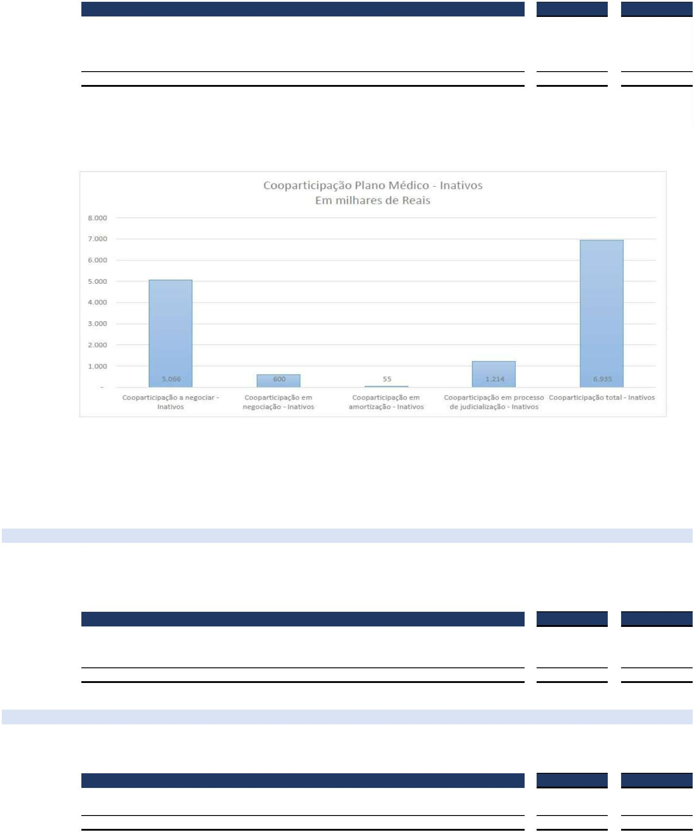

São direitos a receber decorrentes das atividades econômicas da empresa e da coparticipação de empregados no plano de auto gestão da
Nuclep.
CONTAS A RECEBER (NÃO CIRCULANTE)
9
Direitos a Receber de Longo Prazo
Fatura/Duplicata a Receber - Produtos
Fatura/Duplicata a Receber - Prestação de Serviços
(-) Perdas Estimadas em Créditos de Liquidação Duvidosa
Plano Médico – coparticipação empregados
Total
Dos direitos a receber com coparticipação dos empregados, 75% referem-se aos empregados ativos (R$ 20.637 mil), e 25%, aos ex-
empregados/inativos (R$ 6.935 mil). Tanto os direitos dos empregados ativos quanto os dos inativos são controlados pela Assistência do
Plano Médico da NUCLEP.
302
Depósitos Recursais Trabalhistas
Depósitos Recursais Cíveis
Demais depósitos
Total
Dezembro 2023
Setembro 2024
Composição
Correspondem aos depósitos judiciais relacionados a diversas processos trabalhistas. Por não concordar com as decisões proferidas pela
justiça, a NUCLEP se vê na obrigação de recorrer diante da expectativa e da possibilidade de reverter tais decisões, enquanto couber
recurso.
0 DEPÓSITOS RECURSAIS
1
A recuperação financeira das coparticipações dos inativos, que totaliza R$ 6.935 mil, conforme gráfico acima, está dividida da seguinte
forma: R$ 5.066 mil estão a negociar; R$ 600 mil estão em negociação; R$ 55 mil, em processo de amortização, ou seja, sendo pagos pelos
ex-funcionários; e R$ 1.214 mil, em processo de judicialização.
24.902
27.572
24.902
(25.887)
27.572
2.928
-
-
-
Dezembro 2023
Setembro 2024
22.959
633
3.873
8
Dezembro 2023
3.447
3.697
3.697
Total
250
250
Setembro 2024
3.447
COMPOSIÇÃO
Eletronuclear
Impsa
São depósitos efetuados conforme estabelecidos em cláusulas contratuais, que serão resgatados após o encerramento dos respectivos
contratos, a saber:
1 CAUÇÕES
1
4.514
3.437
3.135
-

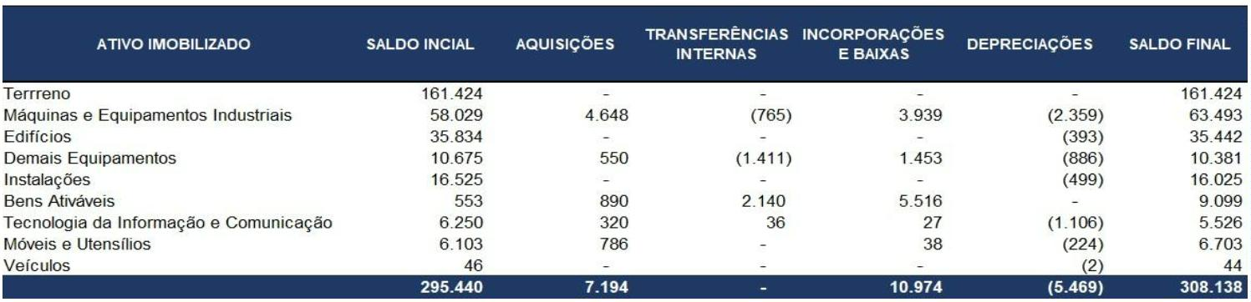


Em 14/09/2018, o MCTI estabeleceu, através do Aviso nº 371/2018, a reabertura do processo nº 00400.006127/2010-18, que visa a
regularização do terreno em que se encontra a fábrica da NUCLEP, constituindo um grupo de trabalho com representantes da NUCLEP,
INB, Comissão Nacional de Energia Nuclear (CNEN) e MCTI.
92.203,64
1.605.137,00
TOTAL
600,00
3 IMOBILIZADO
Valor correspondente aos depósitos compulsórios a favor da Eletrobrás efetuados na década de 80, conforme diversas faturas de cobrança
de energia elétrica, convertidas em 6.036 ações nominais a favor da NUCLEP. Em 30 de agosto de 2024 os investimentos foram baixados
referente utilização das ações por movimentações de custódia/ordem judicial.
2 INVESTIMENTOS
1
1
A) Das Aquisições: Foram adquiridos R$ 6.540 mil com recursos próprios e R$ 654 mil com recusros do Tesouro Nacional.
TERRENO
30.685,00
30.685,00
159.791,00
682.015,00
682.015,00
18.746,00
600,00
3
5
3
-
-
-
-
-
9
9
8
9
57.843,00
22.574,00
11.786,64
8382
8383
8374
8375
8376
878204
3532
3533
8
CONSTRUÍDA
INSCRIÇÃO
ÁREA
ÁREA
Com base na premissa de que um ativo deve ser reconhecido no balanço patrimonial quando for provável que benefícios econômicos
futuros dele provenientes fluirão para a empresa, de modo que seu custo ou valor possa ser mensurado com confiabilidade, procedeu-se ao
reconhecimento contábil do terreno (R$ 1.560 mil) como ativo da empresa em 2012. Em seguida, a NUCLEP ajustou o valor contábil do
imóvel com base em laudo de avaliações (R$ 159.864 mil), com a finalidade de corrigir um erro material, que tornava as Demonstrações
Financeiras deficientes em termos de relevância por ter um ativo registrado na contabilidade com o valor menor que o valor justo. Cabe
frisar que juridicamente a titularidade deste terreno onde se encontram as instalações da NUCLEP está em nome das Indústrias Nucleares
do Brasil – INB, razão pela qual o registro contábil deste imóvel consta como bem patrimonial nas duas empresas, até que os órgãos
superiores decidam como solucionar esse imbróglio. Abaixo, são apresentadas as inscrições na prefeitura de Itaguaí, bem como suas
respectivas metragens e área construída até o exercício:
3.1 Instalações NUCLEP
1
C) Em Setembro de 2024, foi contratada a Empresa Qualiteck Avaliação e Consultoria Empresarial Eireli, conforme contrato CS-095/2024, para
realização dos serviços de inventário físico dos bens móveis e imóveis, assim como para a avaliação patrimonial com fundamentação técnica, a
fim de determinar o valor recuperável dos ativos (impairment test).
B) São classificados como bens ativáveis aqueles bens que serão tombados quando colocados em condições de uso: B1) Aquisição de Torno CNC
com barramento inclinado e ferramentas acionada bem como componentes e acessórios, conforme contrato CB-110/2023; B2) A evolução do
contrato de instalação de plataforma/elevador vertical de acessibilidade, conforme contrato CS-042/2022; B3) Aquisição de centro de usinagem,
conforme Contrato CB-111/2023; B4) A realização de testes no condicionador de ar de 80.000btus, adquirido através da OC 7487/2023; B5) A
realização de testes na máquina de corte e gravação a laser adquirida através da OC 7467/2023; B6) Realização de serviço de modernização
eletroletrônica e mecânica de equipamento torno vertical Dorries, conforme CS-021/2024; B7) Aquisição de transformador de força, conforme
CB-044/2023; B8) Aquisição de equipamento de soldagem, conforme Contrato CB-030/2024; B9) Realização de serviço de retrofitting da
furadeira de profundidade DIAG-KOLB HTBIII, conforme Contrato CS-046/2024; B10) Realização de serviço de levantamento topográfico para
pavimentação, conforme OC 8623/2024.


4
-
INSS s/ Férias
FGTS s/ Férias
26.199
1.516
27.071
1.567
Férias a Pagar
11.889
10.103
-
Encargos Sociais - Convênio de Arrecadação Direta
Total de Salários e Consignações e Encargos a Pagar
3.916
INSS s/ Salários e Consignações
1
-
32
FGTS s/ Salários e Consignações
11.884
10.071
Salários e Consignações a Pagar
Dezembro 2023
Setembro 2024
FGTS s/ 13º Salários
43.394
53.865
Total
Total de 13º Salários e Encargos sobre 13º Salários a Pagar
2.045
11.208
INSS s/ 13º Salários
-
-
-
-
8.345
818
3º Salários a Pagar
1
31.505
32.554
Total de Férias e Encargos sobre Férias a Pagar
3.790
Composição
1
Amortização Acumulada dos Ativos Intangíveis
Total
308
308
Sistema de Governança Corporativo – ERP - BENNER
Outros Ativos Intangíveis
Dezembro 2023
1.342
Setembro 2024
1.342
Composição
Correspondem à utilização dos seguintes softwares: 1. Enterprise Resource Planning – ERP, que continua executando melhorias pontuais
em fase de implantação pela empresa Benner. 2. Demais: Licença de Microsoft SQL Server Enterprise 2019 por 10 anos, em substituição da
versão 2008, software necessário e obrigatório para o software "Steel projects" de gestão dos projetos das torres de transmissão; Licença
do software Commvault por 3 anos para suporte e manutenção do software de backup de dados dos servidores da NUCLEP; e Licença do
software CAM para nesting de chapas por 5 anos (Lantek Expert).
4 INTANGÍVEL
(180)
Em 09/01/2024, a Presidente do CF da NUCLEP, por meio do ofício nº CF-001/2024, solicitou ao MME informações sobre a regularização
do terreno em função das manifestações emanadas pela PGFN por meio da Nota SEI nº 6/2022/CAS/PGACFFS/PGFNME, de 3/2/2022 e
pela STN, por intermédio do Ofício SEI nº 29174/2022/ME, de 2/2/2022.
Entre 24 de novembro e 03 de dezembro de 2021, foram realizados os trabalhos de campo para o Levantamento topográfico do Parque
Industrial da NUCLEP pelo 5º Centro de Geoinformação do Exército Brasileiro. Assim, com as plantas e relatório técnicos prontos, foi dado
o início ao processo de regularização junto à prefeitura e cartório de imóveis de Itaguaí. Em dezembro de 2023, todo o levantamento
topográfico do Parque Industrial da NUCLEP realizado em 2021 já se encontrava sob análise do cartório de Itaguaí.
Executiva daquela Pasta, ao encaminhar a Nota Técnica em tela, tanto à diretoria da NUCLEP quanto à da INB, solicitou que as empresas
se manifestassem sobre o tema.
4
Em 18/05/2021, o Ministério de Minas e Energia - MME encaminhou a NOTA TÉCNICA Nº 20/2021/ASSEC, referente ao processo Nº
8340.000188/2021-02, com o objetivo de se chegar a uma conclusão sobre à regularização da titularidade do terreno. A Secretaria
Dezembro 2023
São obrigações com salários e férias apuradas individualmente até a data do encerramento do período pela área de recursos humanos.
6 OBRIGAÇÕES TRABALHISTAS E SOCIAIS
1
É importante mencionar que o saldo de fornecedores apresentado na posição de dezembro de 2023 foi motivado pelo recebimento em
DEZ/2023 de uma suplementação de recursos que possibilitaram o pagamento de praticamente todos os fornecedores cujos títulos de
créditos estavam liquidados e de posse da Empresa.
2.424
33.390
No exterior
Total
2.424
-
33.390
-
Setembro 2024
Composição
No país
Este saldo é composto de obrigações com empresas que fornecem materiais para o estoque do almoxarifado; materiais para consumo
imediato e serviços, como plano médico; transporte; alimentação, dentre outros. O aumento na conta fornecedores é decorrente da
contenção de limite de pagamento, tanto de fonte tesouro quanto de fonte própria, imposta pela STN aos Entes Administrativos integrantes
do Orçamento Geral da União, dentre os quais a NUCLEP.
5 FORNECEDORES
1
1.502
1.470
(148)


As Obrigações Tributárias são constantemente compensadas à medida que surgem os créditos a recuperar/compensar, conforme nota
explicativa nº 7, e devidamente acompanhadas nas obrigações acessórias.
Não circulante
Circulante
Não circulante
Circulante
Dezembro 2023
Setembro 2024
Referem-se aos valores exigíveis, recebidos a título de adiantamento, derivados de marcos contratuais que antecedem a entrega do produto
ou serviço acordado com o cliente e da geração da nota fiscal. Buscam viabilizar a execução dos projetos. Na medida em que as receitas dos
projetos são reconhecidas, e, consequentemente, das contas a receber, seus saldos são reduzidos, uma vez que são contrapartidas destas
contas a receber.
8 OBRIGAÇÕES COM CLIENTES
1
Centro Tecnológico da Marinha em SP - CTMSP
Centro de Intendência Tecnológico da Marinha - CEITMSP
Eletrobrás Termonuclear S/A - Eletronuclear
10.378
13.094
Total dos Impostos a Recolher
1.183
-
-
1.012
10.378
Dezembro 2023
Setembro 2024
10.899
4.679
227
Pensão Alimentícia
Planos de Previdência e Assistência e Seguro
Representantes de Classes
Consignações a Pagar
Depósitos Retidos
Dezembro 2023
Setembro 2024
Composição
Correspondem às consignações efetuadas na folha de pagamento dos empregados, inerentes à coparticipação de benefícios concedidos pela
empresa para serem repassados a diversos credores.
9 OUTRAS OBRIGAÇÕES
1
26.673
Tributos por entes
Tributos Federais
Tributos Estaduais
Tributos Municipais
4
6.013
1.760
-
EKTT9 Serviços de Transmissão de Energia Elétrica SPE
Amazônia Azul Tecnologia de Defesa S.A. - Amazul
Empresa Brasileira de Solda Elétrica S.A. - EBSE
Itaguaí Construções Navais S/A
18.302
-
-
-
-
-
-
-
-
-
598
-
-
-
-
-
-
-
-
-
397
1.373
32.827
6.966
1.080
1.761
275
São tributos que incidem sobre prestações de serviços e sobre as receitas com vendas entre outros, conforme contrato de comercialização e
com recolhimento no prazo do vencimento.
7 OBRIGAÇÕES TRIBUTÁRIAS
1
118
20
Setembro 2024
12.910
referenciado, que foi homologado em juízo e consolidou as dívidas existentes, em conformidade com o laudo pericial no âmbito do processo
nº 2002.001.153437-3, junto à 30ª Vara Cível do Rio de Janeiro.
1
A NUCLEP e o NUCLEOS firmaram, em 21/11/2007, o Termo de Transação no valor de R$ 120.111 mil, que corresponde ao valor de R$
02.051.836,38 atualizado pelo IGP-M até 31/10/2007, conforme o contido na cláusula primeira (objeto) do Termo de Transação já
246.904
287.303
220.807
274.393
Não Circulante
Total
Dezembro 2023
26.097
Em 02/12/2014, o Supremo Tribunal de Justiça – STJ negou provimento ao recurso interposto pelo NUCLEOS (Agravo 222.312-RJ) e,
consequentemente, manteve a decisão proferida pelo Tribunal de Justiça do Estado do Rio de Janeiro – TJRJ favorável à NUCLEP.
DÍVIDA CONSOLIDADA
Circulante
0 PREVIDÊNCIA PRIVADA - NUCLEOS
2
3.658
Total
1.344
1.510
3.958
966
27
1.030
1.398
976
Em 19/11/2015, o Supremo Tribunal Federal – STF negou provimento ao recurso interposto pelo NUCLEOS e manteve a decisão proferida
pelo TJRJ favorável à NUCLEP. A decisão transitou em julgado e os autos foram encaminhados ao TJRJ em 27/11/2015.


Setembro 2024
9.156
491
Total de Ações Trabalhistas
1.105
11.545
Demais Processos
100
123
157
413
0001260-21.2012.5.01.0461
0101403-76.2016.5.01.0461
0101767-14.2017.5.01.0461
0100213-34.2023.5.01.0461
0100997-55.2016.5.01.0461
0192600-30.2007.5.01.0461
Processos:
conforme segue:
1
Os processos individualizados abaixo somam o valor de R$ 10.440 mil, os quais correspondem a 90% (noventa por cento) do total, R$
1.545 mil. A rubrica Demais Processos, por sua vez, soma o valor de R$ 1.105 mil, representando 10% (dez por cento) do valor total,
Ações trabalhistas
"Divisor 200" para cálculo do valor do salário-hora do empregado sujeito a 40 (quarenta) horas semanais de trabalho.
A empresa mantém provisões em função de processos trabalhistas e cíveis, objetivando demonstrar prováveis perdas nas causas judiciais
que poderão ser decididos contra a NUCLEP. Tais provisões constituídas com base nos relatórios emitidos por consultores jurídicos da
empresa e de acordo com as normas emitidas pelo CPC nº 25, em conjunto com o CFC e a CVM (Deliberação CVM nº 594/09). Dentre as
ações de reclamações trabalhistas, constam o processo movido pelo Sindicato dos Engenheiros no Estado do Rio de Janeiro, que requerem o
1.2 Passivos Contingentes
2
Total das Ações Cíveis
Não são reconhecidos contabilmente, exceto se a administração possuir total controle da situação ou quando houver garantias reais ou
decisões judiciais favoráveis sobre as quais não couber mais recursos, caracterizando o ganho como praticamente certo e pela confirmação
da capacidade de sua recuperação por recebimento ou compensação com outro exigível.
10.237
70.164
Demais Processos
3.144
3.238
47.667
5.878
5091929-88.2022.4.02.5101
5107922-11.2021.4.02.5101
0293654-59.2017.8.19.0001
0402563-74.2012.8.19.0001
Setembro 2024
Ações Cíveis
Processos:
Os ativos contingentes baseiam-se nos relatórios emitidos por consultores jurídicos da empresa e nas normas contábeis emitidas CPC nº 25,
em conjunto com o CFC e a CVM (Deliberação CVM nº 72/22). Dos principais processos em tramitação, consta o processo movido contra a
Terminal Multimodal de Coroa Grande SPE S/A (TMC) - vide nota 28. Após atualizados pela Gerência Jurídica da NUCLEP, constam o
total de 54 processos, sendo classificados como prováveis:
1.1 Ativos Contingentes
2
1 PROVISÕES: ATIVOS E PASSIVOS CONTINGENTES
2
Em Janeiro de 2024, a Nuclep inciou a amortização da dívida que compete a Patrocionadora referente ao déficit. O montante inicial sem
juros é de R$ 35.601.373,51 a ser liquidado em 286 parcelas, no sistema de amortização Price e com atualização monetária pelo INPC.
Em 12/12/2022 o Conselho de Administração aprovou, na 164ª RCA, por unanimidade, o Plano de Equacionamento do Déficit do
NUCLEOS, referente ao exercício de 2021, bem como o seu encaminhamento à SEST.
O Termo de Transação já citado estabeleceu novas condições de pagamento, quais sejam: 360 parcelas mensais, juros de 6% a.a.,
atualização monetária pela variação do Índice Nacional de Preços ao Consumidor (INPC) e carência de 24 meses, determinando o
pagamento da 1ª parcela em 02/12/2009. Fruto da decisão transitada e julgada, a NUCLEP passou a receber da STN a dotação orçamentária
anual para fazer frente às amortizações da dívida por exercício.


Ações Cíveis
Os processos individualizados abaixo somam o valor de R$ 1.756 mil, os quais correspondem a 79% (setenta e nove por cento) dos R$
2.226 mil. A rubrica Demais Processos, por sua vez, soma R$ 470 mil representando os 21% (vinte e um por cento), conforme segue:
2.226
7.893
42.464
50.357
3.626
42.599
46.225
Ações trabalhistas
Ações cíveis
Total
Dezembro 2023
Setembro 2024
Composição
As contingências classificadas como possíveis não são reconhecidas contabilmente e estão assim representadas:
13.771
Total dos Passivos Contingentes
Total de Ações Cíveis
470
Demais Processos
188
1.380
188
5078491-92.2022.4.02.5101
0014037-38.2012.8.19.0024
5110535-33.2023.4.02.5101
Setembro 2024
Processos:
2
33.479
dezembro esta conta não deve apresentar qualquer saldo, tendo em vista que tal gratificação deve ser paga até 20 de dezembro, conforme
prescrevem o art. 1º da Lei nº 4.749, de 12 de agosto de 1965, o art. 9º do Decreto-Lei nº 2.310, de 22 de dezembro de 1986, e o art. 64 da
Lei nº 8.112, de 11 de dezembro de 1990."
A) o montante de R$ 21.019 mil (vinte e um milhões, dezenove mil reais) que tratam do lançamento de valores de baixa de apropriações de
13º salário, mais INSS e FGTS sobre o 13º, em atendimento a Macrofunção 02.03.18 que preconiza que no seu item 5.3.5.1: "em 31 de
Foram contabilizados a título de ajustes de exercícios anteriores:
174.291
(164.834)
121.132
159.864
(220.636)
86.111
15.736
14.813
Reserva de Reavaliação
Ajuste de Avaliação Patrimonial
Prejuízos Acumulados
Total
32.825
B) apropriação de receita no valor de R$ 30 mil (trinta mil reais) referente contrato de industrialização por soldagem - Nfe 5624 - para
cliente Frank's International Brasil Ltda
Adiantamento para Futuro Aumento de Capital - AFAC
-
35.477
Capital Subscrito e Integralizado
Ajuste de exercícios anteriores
Dezembro 2023
63.114
Setembro 2024
63.114
Composição
2 PATRIMÔNIO LÍQUIDO
-
61.209.994
100%
em unidade
União Federal
Setembro 2024
Composição
O capital social subscrito e integralizado, é de R$ 61.210 mil (sessenta e um milhões, duzentos e dez mil reais) dividido em ações ordinárias
nominativas, no valor de R$ 1,00 (um real) cada uma. O capital social subscrito e integralizado possui a seguinte composição:
2.1 Capital Social
2
024/36330116.
2
C) o ganho de R$ 14.426 mil (catorze milhões, quatrocentos e vinte e seis mil reais) por incorporação de bens constantes em sobra física de
inventário físico realizado em maio de 2022 e reconhecido como ajuste de avaliação patrimonial, sendo retificado para a conta de ajustes de
exercícios anteriores conforme orientação da Secretaria do Tesouro Nacional através do comunica SIAFI nº 2024/3637462 e


32.825
2
No ano base de 2000, foi efetuada a reserva de reavaliação de bens do ativo imobilizado, cujo saldo é de R$ 14.813 mil (correspondente a
R$ 15.736 mil, em 2023). Neste período, foram realizadas baixas no montante de R$ 923 mil (que corresponderam a R$ 1.231 mil, em
2.3 Reserva de Reavaliação
2
Macrofunção SIAFI 02.11.22 até a data limite da aprovação das contas do exercício em que ocorrer a transferência.
023/3896093, no montante atual de R$ 30.983 mil (trinta milhões, novecentos e oitenta e três mil) serão capitalizados em obediência a
2
Os repasses recebidos de R$ 1.842 mil (um milhão, oitocentos e quarenta e dois mil) até dezembro de 2023 e as aquisições de 2008 a 2021,
reclassificadas para o Patrimônio Líquido conforme decisão na Reunião da Diretoria Executiva - RDE n.º 744, realizada em 10/10/2023, e
com a orientação Ministerial/Setorial enviada por e-mail de 19/12/2023, lastreada pelas diretrizes contidas na mensagem CCONT/STN
Conforme Macrofunção SIAFI 02.11.22, em seu item 2.3.8, entende-se que, para as empresas com capital 100% público, os AFAC
transferidos a partir de 1º de janeiro de 2017 podem ser classificados como instrumentos patrimoniais, desde que os repasses sejam
capitalizados até a Assembleia Geral Ordinária (AGO) do exercício subsequente (art. 2º, § único, Decreto nº 2.673/1998).
023) assim classificadas:
1.858
Móveis e Utensílios
-
-
-
654
1.761
22.208
6.998
Tecnologia da Informação e Comunicação
Máquinas e Equipamentos Industriais
Demais Equipamentos
-
-
-
Bens Ativáveis
1.231
De acordo com as Informações por Segmento estabelecidas no Pronunciamento Técnico CPC 22, em conjunto com o CFC e a CVM
(Deliberação CVM nº 103/22), a receita bruta por cliente está discriminada abaixo:
A Receita Bruta de Vendas de Produtos e Serviços engloba os valores relativos às contraprestações pelo cumprimento das obrigações de
desempenho acordadas nos instrumentos contratuais firmados pela empresa com a Eletronuclear, tais como a Locação de área externa para
armazenamento de equipamentos de Angra 3, e a fabricação e fornecimento de condensadores para Usina Nuclear de Angra 3. Além disso,
inclui acordos com a Frank's Internacional Brasil LTDA para a industrialização por soldagem e armazenamento de tubos e para a utilização
de infraestrutura fabril, com a Amazul para o fornecimento de peças forjadas do Bloco 40 do LABGENE, com a Incomisa industrialização
por corte, recorte, furação e gravação de chapas pertencentes ao projeto 220397 Torre Boel, com a INB por serviços manutenção para a
Autoclave Basculante RBI11BH701 e com a CEITMSP para fabricação de Geradores de Vapor.
Receita Bruta de Vendas de Produtos e Serviços
–
3 RECEITA OPERACIONAL LÍQUIDA
2
O 3º trimestre evidencia uma melhora no desempenho da Empresa pois ela sai de um prejuízo no 2º trimestre de R$ 3.627 mil para um
prejuízo de R$ 104 mil não considerando o Plano de equacionamento da dívida do Nucleos. Esse resultado evidencia uma melhora nos
processos e na utilização dos recursos, associado ao correto dimensionamento dos orçamentos apresentado aos Clientes.
2.4 Desempenho Econômico do Trimestre
2
Dezembro 2023
23
9
1.164
67
50
873
Dezembro 2023
Setembro 2024
Composição
Instalações
Edifícios
Setembro 2024
Composição
O AFAC é oriundo dos recursos provenientes da União para as operações de investimentos da NUCLEP. Seu registro está em conformidade
com a Macrofunção 02.11.22 - Participação da União no Capital de Empresas. Registram-se, neste item, os recursos de investimentos
destinados à manutenção e à exploração das atividades da empresa. A variação deve-se aos valores das subvenções recebidas no exercício:
2.2 Adiantamento para Futuro Aumento de Capital - AFAC
2
Receita por Clientes
Eletronuclear
EBSE
INCOMISA
6.013
37
Amazul
216
INB
732
237
2.045
-
Frank's
Petrobras
3.532
-
2.457
9.244
-
-
6.971
15.197
37
Superpesa
-
200
CTMSP
Setembro 2023
Setembro 2024
32.203
Total da Receita Operacional Bruta
128
14.843
Demais Clientes
-


(664)
(10.451)
(13.172)
Total dos custos dos produtos vendidos
(23)
JR Nuclear Power Plant
FRANK'S
Eletronuclear
AMAZUL
-
(1.943)
(7.795)
(49)
PETROBRÁS
-
(126)
(1.140)
(5.602)
(6.281)
-
CTMSP
associadas.
(258)
Recursos Orcamentários transferidos para Subvenção a Realizar
Total dos Recursos Orçamentários do Tesouro Nacional
49.226
35.229
-
Custeio/Investimentos
Custeio: Sentença e Benefícios
Setembro 2023
199.633
28.933
Setembro 2024
261.853
134
Recursos Orçamentários - por Vinculação de Pagamento
Pessoal
297.216
46/10 e o Pronunciamento CPC 07, ou seja, como receita de subvenção no mesmo período de reconhecimento das despesas a que estão
6
São suportes financeiros recebidos em forma de subvenção, destinados à manutenção da empresa, que têm como objetivo fazer face às
despesas com pessoal, parte dos custeios operacionais. São contabilizados conforme estabelece a norma contábil deliberada pela CVM n.º
Recursos Orçamentários do Tesouro Nacional
–
6.013
1.139
Total
387
Receita Operacional Bruta
Setembro 2023
Setembro 2024
Os custos de produção da NUCLEP são oriundos de recursos próprios e de recursos orçamentários, já que se trata de uma empresa
dependente financeiramente do Tesouro Nacional. Parte da aquisição de seus insumos de produção é financiada com recursos recebidos em
forma de subvenção e o restante, com recursos próprios, decorrentes de suas atividades operacionais. Já insumos como mão de obra,
transporte e alimentação são 100% (cem por cento) adquiridos com recursos subvencionados.
De acordo com as Informações por Segmento estabelecidas no Pronunciamento Técnico CPC 22, em conjunto com o CFC e a CVM
(Deliberação CVM nº 103/22), a seguir estão discriminados os principais clientes que foram apropriados os Custos dos Produtos e Serviços
Vendidos:
4 CUSTOS DOS PRODUTOS E SERVIÇOS VENDIDOS
2
292.022
(-) Impostos, Contribuições e outras deduções sobre vendas
Receita Operacional Líquida
292.377
(355)
329.419
(1.772)
327.647
-
-
Setembro 2023
Setembro 2024
Consolidação da Receita Operacional Bruta
–
292.377
329.419
TOTAL DA RECEITA OPERACIONAL BRUTA
277.534
Aplica-se ao contrato CT 11/2019, estabelecido com a Amazônia Azul Tecnologias de Defesa S.A. - Amazul (Conclusão da fabricação,
montagem e fornecimento do vaso e estruturas internas da contenção e a fabricação do tanque de blindagem primária incluindo seu tanque
de expansão e os seus trocadores de calor do LABGENE (Laboratório de Geração de Energia Nucleoelétrica) - Bloco 40, o benefício do
RETID, que tem por objetivo estimular o desenvolvimento de projetos na área estratégica de defesa. Dadas as isenções da PIS/Pasep, da
COFINS e do Imposto sobre Produtos Industrializados - IPI, verifica-se um impacto no reconhecimento da receita inerente ao projeto, uma
vez que seus custos são suprimidos em consequência da desoneração tributária.
COFINS
IPI
-
134
618
PIS
6.013
Receita reconhecida
Setembro 2024
Benefícios - RETID
AMAZUL - (RETID) - Regime Especial de Tributação para a Indústria de Defesa
Apresentação do resultado considerando a incidência de benefícios fiscais
–
23.1 IMPACTO DOS BENEFÍCIOS FISCAIS NO RECONHECIMENTO DA RECEITA


Total das despesas financeiras
177.168.659,00
10.000.000,00
Seguro de Bens Patrimoniais
Risco Coberto
Incêndio, Raio, explosão, implosão e outros
A Companhia mantém uma política de seguros considerada suficiente pela administração para cobrir eventuais perdas que possam resultar
em prejuízos ao patrimônio da NUCLEP. As coberturas estão assim distribuídas:
7 COBERTURA DE SEGUROS
2
(1.990)
1.121
Resultado financeiro
Responsabilidade Civil Diretores e conselheiros
Juros, multas e taxas
(7)
(1.983)
(1.990)
(30)
(839)
(869)
Variações monetárias
Despesas financeiras
1.990
Total das receitas financeiras
Juros, multas e taxas
-
-
-
Incêndio, Raio, explosão, implosão e outros
Em 16 de dezembro de 1997, a NUCLEP firmou o contrato C-291/AB-001 para arrendamento do Terminal Marítimo e parte das instalações
de sua propriedade com a empresa TMC - Terminal Multimodal de Coroa Grande SPE S/A, para administração, exploração e operação do
Terminal Portuário. Durante a evolução do contrato, alguns investimentos que estavam previstos não foram realizados e a TMC deixou de
honrar parte dos compromissos financeiros contratuais.
8 CONTRATO DE ARRENDAMENTO
2
sendo 147 o somatório desses dois últimos]
[
862
Seguro de vida em grupo
Incêndio, implosão,entre outros e quebra de Máquinas
Diretores, Funcionários, Estagiários e Aprendizes
Riscos Nomeados – Patrimoniais Terminal Portuário
1.990
-
Seguro Incêndio – Escritório Rio
3.000.000,00
1.540.000,00
13.100.000,00
Operações Industriais / Empregador
Responsabilidade Civil Geral
100% tabela FIPE
Colisão, incêndio, roubo, danos materiais
Seguro de automóveis
Responsabilidade civil
Setembro 2023
(181.363)
(6.521)
Setembro 2024
(177.579)
(6.877)
Composição
São os gastos incorridos pelas áreas da Presidência; dos Conselhos de Administração e Fiscal; das Diretorias Administrativa e Comercial,
além dos custos não aplicados à produção da Diretoria Industrial, a saber:
5 DESPESAS ADMINISTRATIVAS E COMERCIAIS
2
Salários e Encargos
Total
Variações monetárias
Setembro 2023
Setembro 2024
Receitas e Despesas Financeiras
Receitas financeiras
As despesas financeiras são correspondentes aos encargos de juros, variações monetárias e cambiais sobre saldo dos passivos exigíveis.
Conforme mencionado na Nota explicativa nº 15, a contenção imposta a NUCLEP tem limitado o pagamento a fornecedores gerando
despesas financeiras.
6 RECEITAS (DESPESAS) FINANCEIRAS
2
(278.083)
(349.763)
Na tentativa de não denunciar o contrato, a NUCLEP pactuou 5 (cinco) aditamentos com o objetivo de viabilizar o saldo a receber e,
consequentemente, refazer o plano de recebimento, incluindo as novas obrigações assumidas pelo arrendatário. Entretanto, a TMC
continuou inadimplente, levando a NUCLEP, em 29 de setembro de 2004, a ingressar em juízo com Ação de Cobrança cumulada com
pedidos de rescisão contratual e reintegração de posse do terminal portuário.
(1.987)
(4.968)
(59.505)
(452)
Previdência Complementar - Termo de Equacionamento
Materiais e Serviços/ Provisões
Depreciação e Amortização e Impaiment
Demais Despesas
(24.383)
-
(26.576)
(37.592)
(90.719)
(32)
Previdência
Benefícios

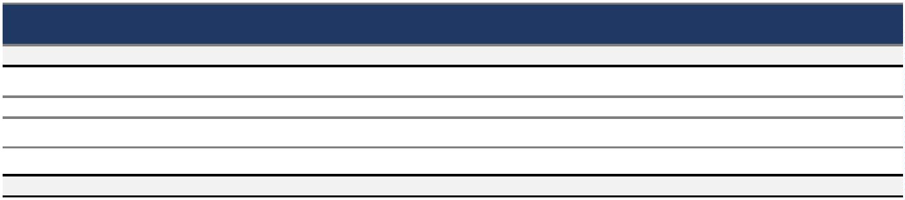

-
MARINHA DO BRASIL
8.846.0901.00QY.0033 - Acordos referentes a passivos atuariais de estatais dependentes - o valor de R$ 25.063.835,00.
2
a) Garantias concedidas: pelo Departamento de Coordenação e Controle das Empresas Estatais – DEST, atual Secretaria de
Coordenação e Governança das Empresas Estatais – SEST e que teve como consequência a constituição de um passivo orçamentário por
parte do Tesouro Nacional, a NUCLEP e o NUCLEOS, firmaram em 2007, um Termo de Transição que viabiliza a amortização da
dívida a ser paga em 360 meses (até outubro 2039). Para a LOA de 2024, foi constituído através da classificação funcional programática
SECRETARIA DO TESOURO NACIONAL
a) Controladora da NUCLEP conforme nota 22.1.
Procuradoria-Geral da Fazenda Nacional
(255.976)
(287.303)
a) Gerador e Vasos: Fabricação de 2 geradores de vapor (GV) para propulsão naval. Contrato nº 42000/2013-011 (em andamento):
28.295
3.032
Setembro 2024
(40.399)
(40.399)
-
-
Obrigações a Pagar/Realizar
Passivo
3.226
Valor Global: R$ 17.630.068,43
Valor Faturado: R$ 6.217.754,34
Receita Reconhecida: R$ 4.984.039,06
(278.769)
3.168
(3.044)
Lucro/Prejuízo Fiscal
Resultado final
3º trimestre
2º trimestre
1º trimestre
Composição do Resultado Fiscal
(247.833)
(31.668)
Dezembro 2023
(236.086)
Setembro 2024
(267.022)
Resultado Fiscal
Imposto de Renda
Contribuição Social
A companhia possui prejuízos fiscais e, consequentemente, bases negativas de contribuição social, que geram créditos fiscais e não se
encontram refletidos nas demonstrações contábeis.
9 PREJUÍZOS FISCAIS E BASES NEGATIVAS DE IMPOSTO DE RENDA E CONTRIBUIÇÃO SOCIAL
2
A NUCLEP considera o ganho da causa provável, mas o recebimento do montante da dívida é incerto. Por esse motivo, tem-se optado por
manter o registro contábil em contas de controle o valor de R$ 388.343 mil, que corresponde ao total da dívida corrigida e acumulada
conforme parecer inicial do jurídico da NUCLEP 056/2020/ATG/PJG-1/NUCLEP, atualizado mensalmente nas contas de controle do
SIAFI.
Finalmente, em 27 de março de 2009, após o trânsito em julgado da sentença proferida no juízo arbitral, a NUCLEP ganhou a reintegração
de posse do terminal e da área retro portuária, mas, quanto à dívida, teve que ingressar com ação de Execução de Títulos Extrajudiciais,
distribuída na 36ª Vara Cível da Comarca de Capital – RJ, que ainda aguarda decisão.
NUCLEOS
(246.904)
-
-
2.738
488
Direitos a Receber
Ativo
Dezembro 2023
Brasil - CTMSP
25.557
TOTAL
(218.803)
INB
-
Tesouro Nacional
2.544
Marinha do
(a) montante das transações;
(b) montante dos saldos existentes, incluindo compromissos, e:
(i) seus prazos e condições, incluindo eventuais garantias, e a natureza da contrapartida a ser utilizada na liquidação; e
(ii) detalhes de quaisquer garantias dadas ou recebidas;
(c) provisão para créditos de liquidação duvidosa relacionada com o montante dos saldos existentes; e
(d) despesa reconhecida durante o período relacionada a dívidas incobráveis ou de liquidação duvidosa de partes relacionadas.
A companhia realizou transações com partes relacionadas no exercício de 2023, de acordo com os padrões de mercado, a título de:
Atualização de créditos a receber (Tesouro Nacional), contratos para fabricação de bens de contratos já existentes (Marinha do Brasil -
CTMSP) e atualização e pagamentos do Termo de Equacionamento (NUCLEOS). O montante do saldo de operações de empréstimos e
financiamentos (INB) foi evidenciado, mas não sofreu alterações.
0 PRINCIPAIS TRANSAÇÕES COM PARTES RELACIONADAS
3
(31.544)

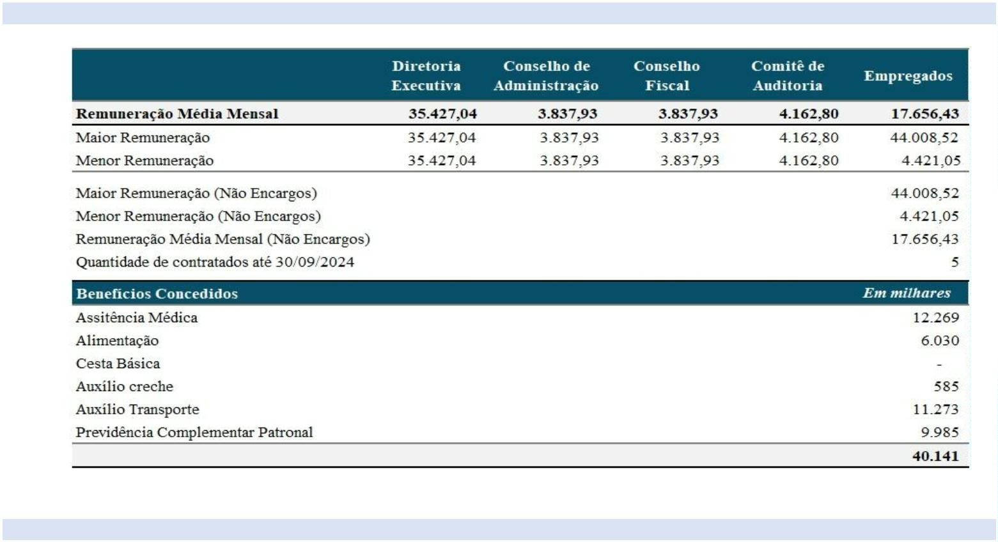
3
CPF 024.930.787-13
_________________________________________
FRANCISCO DE SOUSA VIANA
Gerente de Contabilidade - CRC-RJ 093.702/O-1
CPF 024.999.427-54
_________________________________________
GENILDO RODRIGUES DE ARAÚJO
Gerente Geral de Planejamento e Finanças
CPF 491.885.187-87
________________________________________
MARCELO ANDREETTO PERILLO
Diretor Administrativo
_
De acordo com a base contábil de continuidade operacional, as demonstrações contábeis são elaboradas com base no pressuposto de que a
entidade está operando e continuará a operar em futuro previsível - NBCTA 570 AUD.
2 CONTINUIDADE OPERACIONAL DA COMPANHIA
3
1 REMUNERAÇÃO DOS ADMINISTRADORES E EMPREGADOS
a) Dívida Consolidada: A NUCLEP e o NUCLEOS firmaram em 21/11/2007 Termo de Transação conforme processo nº
2002.001.153437-3, junto à 30ª Vara Cível do Rio de Janeiro, conforme mencionado na nota 20.
NUCLEOS
Valor Faturado: R$ 39.381.650,73
Receita Reconhecida: R$ 38.835.718,60
c) Conclusão da fabricação, montagem e fornecimento do vaso e estruturas internas da contenção e a fabricação do tanque de blindagem
primária, incluindo seu tanque de expansão e os seus trocadores de calor do LABGENE (Laboratório de Geração de Energia
Nucleoelétrica), conforme Especificação de Compra no R11.01-1400-AC-0017 rev.3, proposta Técnico-Comercial nº 089/19 rev. 1, seus
anexos e demais elementos técnicos anexos. Contrato nº 11/2019 (em andamento):
Valor Global: R$ 62.267.902,98
Valor Global: R$ 14.336.471,96
Valor Faturado: R$ 6.226.567,76
Receita Reconhecida: R$ 5.163.491,34
4
b) Fabricação de vaso de pressão do reator (VPR) acessórios, sobressalentes, dispositivos e ferramentas especiais. Contrato nº
2000/2013-010 (em andamento):

